주차 | 29 주차 | 기간 | 2026.03.17~ 2026.03.23 | 지도교수 | (서명)
이번주 한일 요약 | - 충돌체 배치  - 드럼 애니메이션 수정 중  - 뒷면 컬링 재정리
<상세 수행내용>
- 충돌을 위한 충돌체 박스 배치
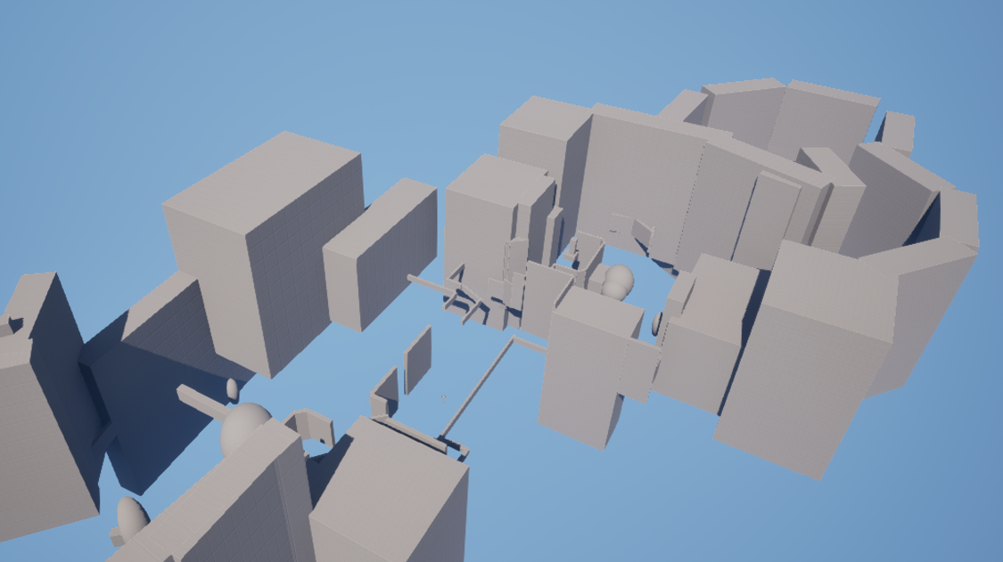
맵에 충돌을 위한 상자들을 배치했다.
앞으로 모든 충돌은 Navmesh + 콜리전 박스 + 자체 콜리전(집)으로 구분될 예정이다.

- 드럼 애니메이션 추가 제작 및 상하체 보간을 위한 작업 중
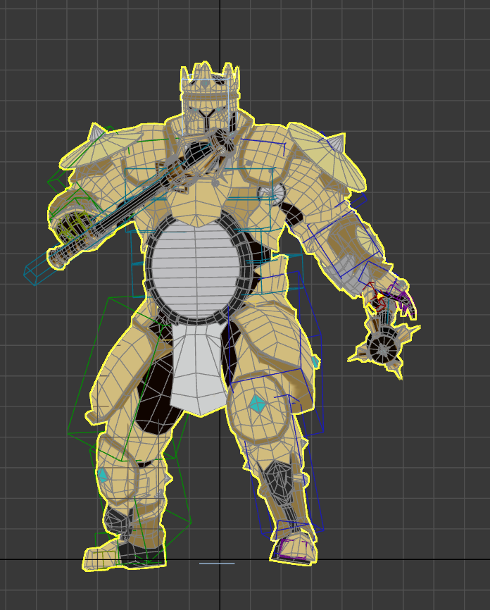
드럼의 무기를 2개로 바꾸고, 새로운 애니메이션들을 적용중이다.
- 뒷면 컬링 재정리
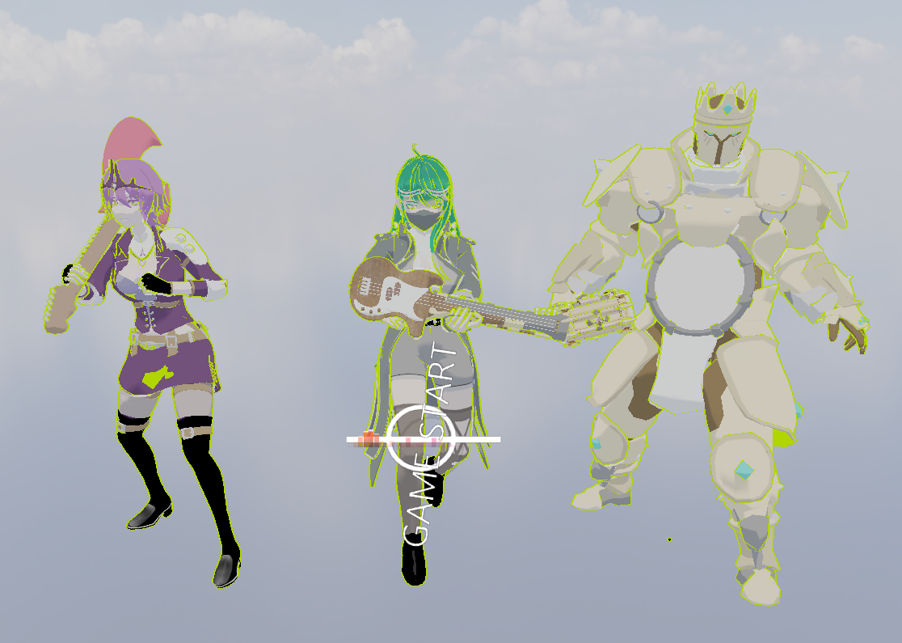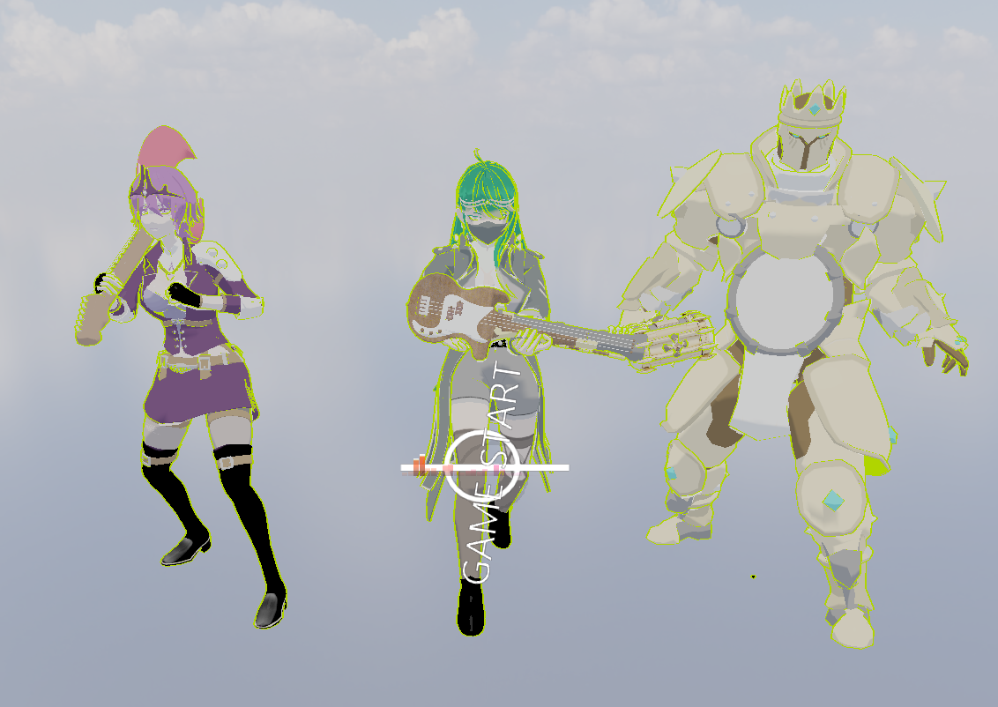
몇몇 캐릭터의 경우 뒷면 컬링 때문에 무기 및 옷이 이상한 색깔로 보이는 경우가 있었다.
이를 다시 정리해 그런 점이 안보이도록 했다.
문제점 정리
해결방안
다음주차 | 30주차 | 다음기간 | 2026.3.24 ~ 2026.03.31
다음주 할일
지도 교수
Comment

